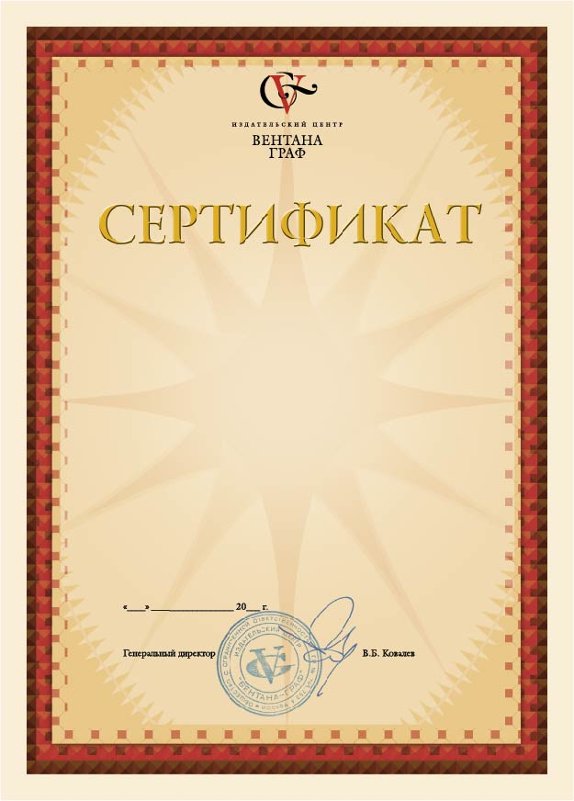
Выдан Романовой Ладе Борисовне

учителю начальных классов ГБОУ СОШ №4 им. Ж.И. Кусто

в том, что он(а) принимал(а) участие в авторском вебинаре

член-корреспондента РАО,
доктора педагогических наук, профессора,
зав. Отделом начального образования ИСМО РАО

Виноградовой
Натальи Федоровны

по теме: «Изучение курса «Окружающий мир»
в современной начальной школе»

14
31
января

